Lunes
05
de Octubre

Primero de Primaria

Educación Socioemocional

Las emociones nos van a hacer pensar

Aprendizaje esperado: Reconoce el efecto de las emociones en su conducta y en sus relaciones con los demás.

Énfasis: Reconoce el efecto de las emociones en su conducta y valora si le ayudan a relacionarse sanamente con otros o no.

¿Qué vamos a aprender?

Reconocerás el efecto de las emociones en tu conducta y tus relaciones con los demás.

Valorarás si tus emociones te ayudan a relacionarte sanamente con otros.

La sesión anterior aprendiste a identificar a las personas que te ayudan y a agradecer su apoyo, cuando las identificaste ¿Pudiste decirles lo que sentías?

En esta sesión aprenderás que lo que haces todos los días está provocado por tus emociones, y cómo las emociones te ayudan a sentirte mejor, estudiar y convivir en bienestar con los demás.

¿Qué hacemos?

Hay ocasiones que nos sentimos enojados porque tenemos que hacer cosas que no nos gusta, como doblar ropa, hacer la tarea o recoger juguetes, entonces no haces bien las cosas porque estas enojada (o) y no piensas en nada.

Cuando estas molesto (a) y necesitas ponerte en calma, puedes realizar la postura del árbol ¿La recuerdas?

Eso te hará sentir más ligera (o).

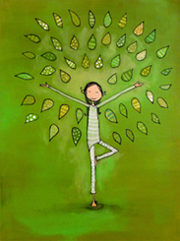

Tus emociones afectan tu conducta y todo lo que haces afecta también a los demás.

Te invito a leer el siguiente cuento.

Matías y su enojo

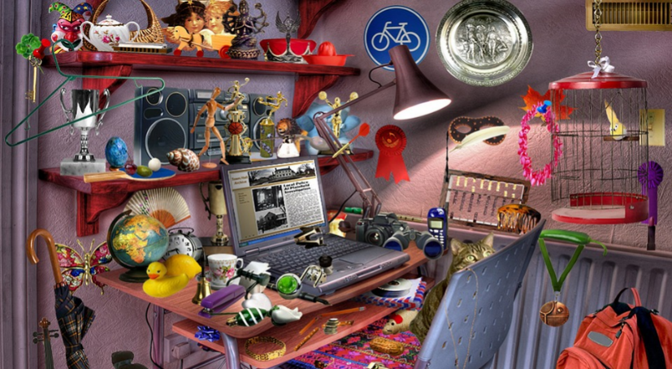
Fuente de la imagen
https://pixabay.com/es/illustrations/equipo-abitaci%C3%B3n-escritorio-627220/

Había una vez un niño llamado Matías que vivía en la ciudad. Tenía 6 años y, como a todos los niños y las niñas de esa edad, le gustaba mucho jugar en el parque, colorear, jugar en su cuarto con sus juguetes, inventar canciones, y visitar a sus primos.
Un día Matías quería salir a jugar, pero su mamá le dijo que si no recogía los juguetes de su cuarto no iba a salir. Eso le hizo enojar mucho, porque él de verdad quería salir, pero no le gustaba recoger sus juguetes ni limpiar su cuarto.
Le empezaba a doler el estómago tan fuerte, que sentía el dolor también en su cara, ¡como si quisiera explotar! entonces comenzó a aventar todo por todos lados, casi rompe una ventana, pero él no se dio cuenta de eso, seguía enojado, molesto.
De repente y entre todos sus juguetes encontró una pluma de ave, esa pluma era muy especial para él, porque se la había regalado su abuelita quien le dijo: “cuando tu calma se vaya sopla la pluma con ganas”.

Fuente de la imagen:
https://pixabay.com/es/vectors/pluma-plumas-ave-animal-hermosa-1674847/

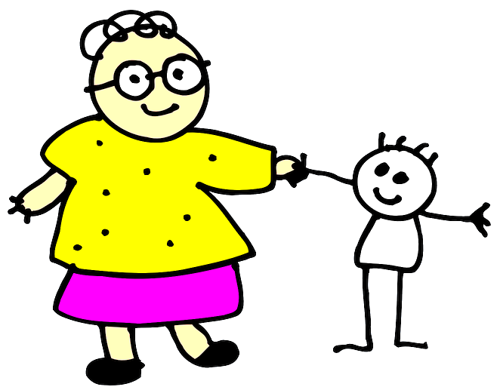
Fuente de la imagen:
https://pixabay.com/es/vectors/abuela-ni%C3%B1o-senior-nieto-adulto-304292/

Entonces recordó lo que tenía que hacer, así que eso hizo: Respiró profundamente y después sopló su pluma muchas veces hasta que se sintió mejor.

Luego miró a su alrededor y vio que todo estaba tirado, peor de cómo estaba al principio, entonces entró su mamá y le dijo que no le gustaba que aventara sus cosas, que pudo haber provocado un accidente cuando aventó su juguete en la ventana, y eso la hacía sentirse triste.

Entonces Matías se dio cuenta que lo que estaba haciendo no era correcto, que tenía que aprender a recuperar la calma para no lastimarse ni lastimar a otras personas con su conducta (Lo importante es que supo solucionarlo, pues cargaba para todos lados esa pluma mágica que hacía mejorar).

SE DIO CUENTA QUE LA MEJOR FORMA DE CONTROLARSE ES RECONOCER QUE LAS EMOCIONES TIENEN RELACIÓN CON LO QUE HACE TODOS LOS DÍAS.

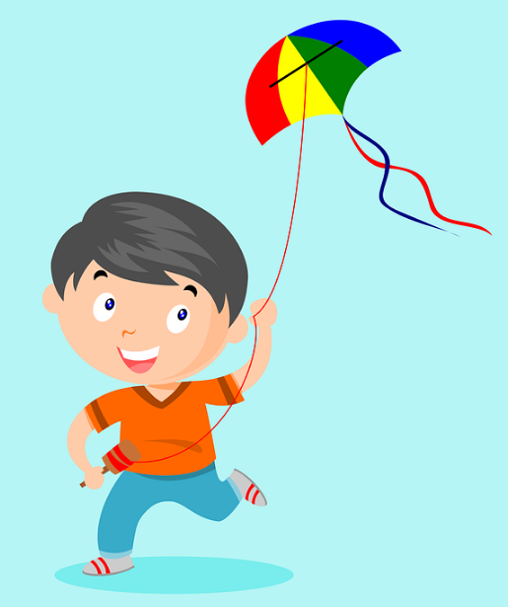
Fuente de la imagen:
https://pixabay.com/es/vectors/cometa-ni%C3%B1o-ni%C3%B1os-jugar-que-vuelan-2521627/

Después de leer el cuento, contesta las siguientes preguntas y comparte tus respuestas con la persona que te acompaña:

- ¿Qué te pareció el cuento?
- ¿Quién era el personaje principal?
- ¿Qué estaba haciendo Matías, que le pasaba?
- ¿Qué sintió cuando estaba enojado?
- ¿Qué le hizo enojar?
- ¿Por qué se sintió enojado?
- ¿Lo que hizo le ayudó a poder salir más rápido a jugar?
- ¿Cómo se sintió su mamá ante su conducta?
- ¿Pudo haber actuado diferente?

Recuerda que cuando sientes una emoción, la que sea, te hace comportarte de alguna manera, en esta ocasión el enojo llevó a Matías a tirar más juguetes, a casi romper la ventana, no le ayudó para nada a lograr lo que él quería, que era salir a jugar, además, cuando su mamá vio lo que había hecho se sintió triste porque Matías afectó a otra persona, la forma en que expresó su enojo no le ayudó para nada a estar bien con él y con otras personas.
Observa con atención los siguientes videos, donde Ollin de 6 años y Nicolás de 4 años platicarán de lo que sienten y que hacen cuando están enojados.

- Ollin, 6 años.
https://youtu.be/jkL9NiV_rvE

- Nicolás, 4 años.
https://youtu.be/anJPJG5ytnc

Ollin y Nicolás cuentan lo que pasa en su casa y hacen en su habitación cuando están enojados. Cada persona siente y expresa sus emociones de distintas maneras.

A ti ¿Qué te hace enojar y cómo te portas cuándo estás enojado?

Lo importante es que te des cuenta que tus emociones tienen que ver con lo que haces todos los días, que eso te afecta a ti y a otras personas, pero si te das cuenta de ello, puedes controlar tus emociones para que todo te salga mejor.

Es momento de aprender una nueva práctica, piensa que eres una tortuga, colócate boca abajo, ahora imagina que hay algo afuera que te agita o te inquieta, y quieres relajarte, estar en calma, para eso encoge las piernas y brazos poco a poco, muy despacio, hasta ponerlos bajo tu espalda, que será el caparazón de la tortuga, cuando ya llegó a la calma y pensó en aquello que la agitaba, la tortuga quiere emprender de nuevo el viaje, por lo tanto, ha de sacar piernas y brazos de nuevo muy despacio.

Canta la siguiente canción:

Cuando inhalo, inhalo paz.
Cuando exhalo yo exhalo amor.
Inhalo, exhalo.
Inhalo, exhalo.

¿Qué habría pasado si Matías, el del cuento, hubiera cantado esta canción?

El reconocer tus emociones te ayuda a controlarlas, ya que hay ocasiones que te hacen tener una conducta que a veces no es la adecuada, por eso tienes que detenerte, relajarte y pensar antes de actuar.

Así que te invito a estar atento a tus emociones, sobre todo si notas emociones como el enojo o la frustración, pon mucha atención para que no hagas cosas de las que luego te puedes arrepentir, recuerda que en esos momentos puedes cantar la canción que aprendiste hoy, eso te puede ayudar a recuperar la calma para actuar de una manera que te ayude.

En la próxima sesión aprenderás a hacer un instrumento que te ayudará a estar en calma, además que va a estar muy fácil de hacer, ten listo tú material, necesitaras:

- Un bote o botella de plástico transparente.
- Diamantina
- Agua
- Aceite de bebé
- Colorante
- Pegamento

El Reto de Hoy:

Cuando te enojes, tengas miedo o estés triste, recuerda el cuento de Matías para que tengas tu pluma a la mano y puedas utilizarla, también puedes poner en práctica la canción y pensar si lo que te da bienestar o malestar puede dañarte o dañar a alguien.

Te invito a que nos cuentes o nos mandes tu dibujo al correo:
aprendeencasa@nube.sep.gob.mx

¡Buen trabajo!

Gracias por tu esfuerzo.

Para saber más:
Lecturas

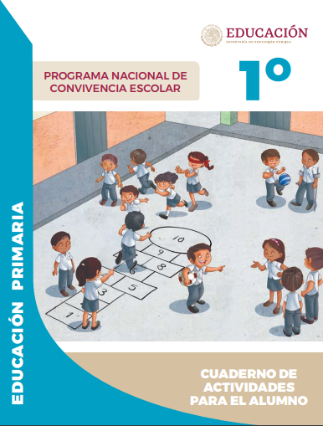
https://www.gob.mx/cms/uploads/attachment/file/533111/1o-Cuaderno-OK-PNCE.pdf

